Data | Versiune | Autori | Comentarii
08.12.2022 | 1.0 | Neamtu Valentin  Salajan Gabriel

Cerinţele de sistem pentru Doctor Plus

1 Introducere 2
2 Prezentarea generală a actorilor si a diagramelor use-case 2
3 Descrierea detaliată a actorilor si a diagramelor use-case 2
3.1 Actorii 2
3.1.1 Administrator 2
3.1.2 Doctor 3
3.1.3 Asistent 3
3.1.4 Pacient 3
3.2 Diagrame use-case 4
3.2.1 Diagrama use-case a administratorului 4
3.2.2 Diagrama use-case a doctorului 5
3.2.3 Diagrama use-case asistenta 6
3.2.4 Diagrama use-case pacient 7
4 Lista de Functionalitati 8

Introducere
Proiectul reprezinta o aplicatie medicala pentru un grup de utilizatori care fac parte din 4 categorii: administrator, pacienti, doctori, asistenti. Sistemul contine o baza de date in care vor fi stocate informatii despre pacienti, atat date personale cat si date legate de conturile acestora. Utilizatorii vor interacţiona cu sistemul printr-o interfaţă prietenoasă.

Prezentarea generală a actorilor si a diagramelor use-case
Cele 3 tipuri de utilizatori care vor folosi aplicatia sunt:

Utilizator | Tip | Descriere
Administrator | Uman | Poate adăuga, modifica şi şterge informaţii în baza de date, informații legate de utilizatori.
Doctor | Uman | Poate realiza operatiuni de chat, de creare/modificare retete.
Asistent | Uman | Poate realiza operatiuni legate de programari si creare retete si chat cu pacientii.
Client | Uman | Poate realiza operatiuni de chat, primire retete si de programare.
Sistemul | Automat | Gestioneaza programarile.

Descrierea detaliată a actorilor si a diagramelor use-case

Actorii

Administrator
Tip: Uman

Descriere detaliată:

Utilizatorul de tip administrator poate adăuga, modifica şi şterge informaţii în baza de date , informații legate de utilizatori. Administratorii pot sa caute utilizatorii dupa nume si ii pot filtra dupa multiple criterii si pot face cautare dupa anumite criterii.
Unde e utilizat:
- înregistrare utilizator nou;
- eliminare utilizator;
- modificare date utilizator;

Doctor
Tip: Uman

Descriere detaliată:

Pentru un utilizator de tip doctor se vor retine nume, prenume, cnp, parola, data nasterii, adreasa, adresa de email, departamentul de care apartine.

Unde e utilizat:
- înregistrare ca doctor;
- conectare ca doctor;
- editare profil pacient;
- aproba retete;

Asistent
Tip : Uman

Descriere detaliată:

Pentru un utilizator de tip asistent se vor retine nume, prenume, cnp, parola, data nasterii, adreasa, adresa de email, departamentul de care apartine.

Unde e utilizat:
- inregistrate ca asistent;
- conectare ca asistent;
- realizare de operatiuni de eliberare retete, chat cu clientii.

Pacient
Tip : Uman

Descriere detaliată:

Pentru un utilizator de tip pacient se vor retine nume, prenume, cnp, parola, data nasterii, adreasa, adresa de email, departamentul de care apartine.

Unde e utilizat:
- inregistrate ca pacient;
- conectare ca pacient;
- realizare de operatiuni de chat cu personalul spitalului, inregistrare programari.

Diagrame use-case

Diagrama use-case a administratorului

Descriere:

Initial administratorul se va autentifica in sistem prin intermediul unui username si al unei parole specifice, dupa care va putea realiza unul sau mai multe dintre task-urile prezentate in ilustratia de mai jos.

Pre-condiţii şi post-condiţii:

Administratorul va trebui sa fie autentificat la sistem pentru a putea înfăptui aceste task-uri, iar la final va trebui să se deautentifice.

Diagrama: (diagrama in format grafic)
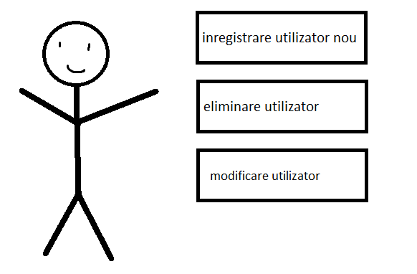

Diagrama use-case a doctorului

Descriere:

Doctorul se va autentifica pe aplicatie folosind CNP si parola pentru a putea accesa toate functionalitatile aplicatiei prezentate mai sus

Pre-condiţii şi post-condiţii:

Doctorul va trebui sa fie autentificat la sistem pentru a putea înfăptui task-urile specifice, iar la final va trebui să se de-autentifice.

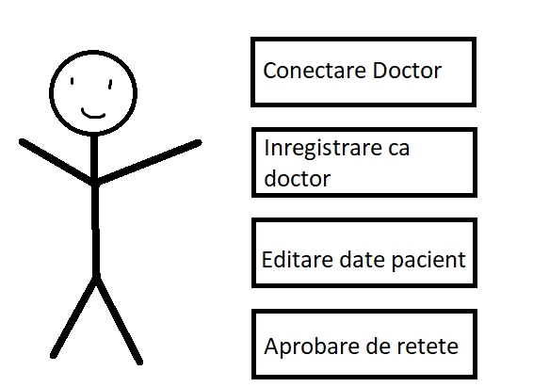

Diagrama use-case asistenta

Asistenta va fi nevoita sa se conecteze la aplicatie pentru a putea fi autentificata si pentru a primi drepturile pentru a putea intreprinde toate activitatile specifice.

Pre-condiţii şi post-condiţii:

Asistentul va trebui sa fie autentificat la sistem pentru a putea înfăptui task-urile specifice, iar la final va trebui să se de-autentifice.

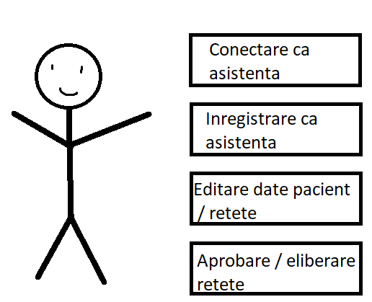

Diagrama use-case pacient

Pacientul dupa autentificare va putea sa schimbe informatii legate de anumite boli sau stari cu medicul atribuit, si va putea primii si descarca retete in format digital.

Pre-condiţii şi post-condiţii:

Pacientul va trebui sa fie autentificat la sistem pentru a putea înfăptui task-urile specifice, iar la final va trebui să se de-autentifice.

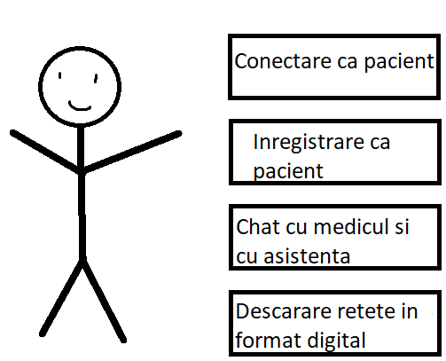

Lista de Functionalitati

- Doctorul se poate autentifica in cadrul aplicatiei.
- Doctorul isi poate creea cont in cadrul aplicatiei.
- Doctorul poate relationa cu pacientii pe care ii are in grija prin intermediul sistemului de chat.
- Doctorul poate aproba, elibera si descarca retele pacientilor sai.

- Asistenta se poate conecta in cadrul aplicatiei.
- Asistenta isi poate creea cont in aplicatie.
- Asistenta poate si ea de asemenea sa relationeze cu pacientii prin intermediul sistemului de chat din aplicatie.
- Asistente emite retetele si le trimite doctorului si pacientului destinat.

- Pacientul poate sa isi creeze cont in aplicatie.
- Pacientul se poate conecta in aplicatie.
- Pacientul poate sa schimbe informatii cu doctorul si cu asistenta folosinf sistemul de chat din aplicatie.
- Pacientul poate sa isi descarce in mod digital retetele eliberate de catre asistenta si aprobate de catre doctor.

- Administratorul isi poate creea cont in aplicatie.
- Administratorul se poate conecta in aplicatie.
- Adiministratorul aproba creearea conturilor noi.
- Administratorul produce modificari asupra bazei de date.
- Administratorul poate sterge conturi din baza de date in cazul in care sunt pacienti care nu mai doresc sa faca parte din sistem.

